**Требования к продукту**

“Escape from the castle”

История изменений документа

|  |  |  |
| --- | --- | --- |
| **Дата** | **Автор** | **Внесенные изменения** |
| 14.10.2015 | А. Д. Старченко | Первоначальная версия |
| 21.10.2015 | Е.С. Шайнурова | Первоначальная версия требований пользовательского интерфейса |
| 28.10.2015 | А.Д Старченко | Обновленная версия пользовательского интерфейса |
| 04.11.2015 | А.Д Старченко | Доработка требований к интерфейсу. |
| 11.11.2015 | А.Д. Старченко | Добавлены требования к игровому процессу. |
| 18.11.2015 | А.Д. Старченко | Исправлены недочеты. |
| 28.02.2016 | А.Д. Старченко | Убраны требования к игровому процессу. |
|  |  |  |
|  |  |  |
|  |  |  |
|  |  |  |
|  |  |  |
|  |  |  |

Программная система «Escape from the castle» представляет собой компьютерную игру жанра 2D Action roguelike adventure.

**Требования к программной системе.**

Общие требования к программной системе:

1. req_general_1. Программная система должна реализовывать интерфейс для игры в «Escape from the castle».
2. req_general_2. Программная система должна предоставлять пользователю возможность использовать программную систему с помощью клавиатуры и мыши.
3. req_general_3. Программная система должна работать в операционной системе Windows 7, windows 8.

Требования к интерфейсу программной системы:

1. req_ui_1. При запуске программной системы должно отображаться главное меню, с кнопками «Продолжить игру», «Новая игра», как играть», «Выход». Схема главного меню представлена на рисунке 1.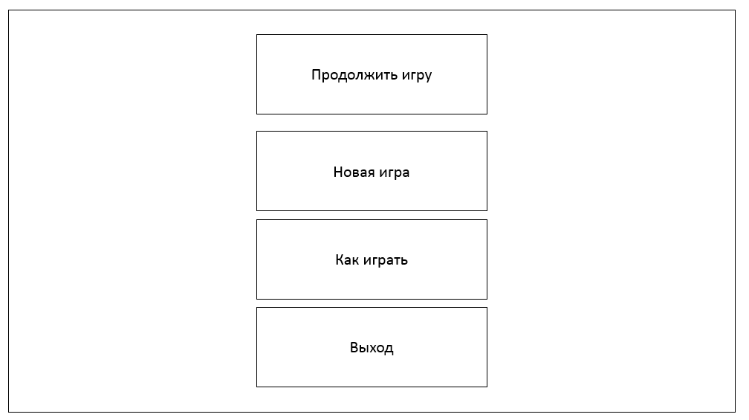

Рисунок - Главное меню

1. req_ui_1.1. Кнопка «Продолжить игру» позволяет пользователю программной системы продолжить игру с последнего начатого им уровня. Данная кнопка является (в том числе и визуально) недоступной если пользователь еще не приступал к игре, либо проиграл\выиграл последнюю игру.
2. req_ui_1.2. Кнопка «Новая игра» позволяет пользователю программной системы начать новую игру, начиная с первого уровня.
3. req_ui_1.3. Кнопка «Как играть» выводит на экран сообщение с пояснением аспектов игрового процесса и управления.
4. req_ui_1.4. Кнопка «Выход» позволяет пользователю завершить работу программной системы.
5. req_ui_2. При нажатии кнопок «Новая игра» или «Продолжить игру» пользователь пользователю должно отобразится игровое меню. Схема игрового меню представлена на рисунке 2.

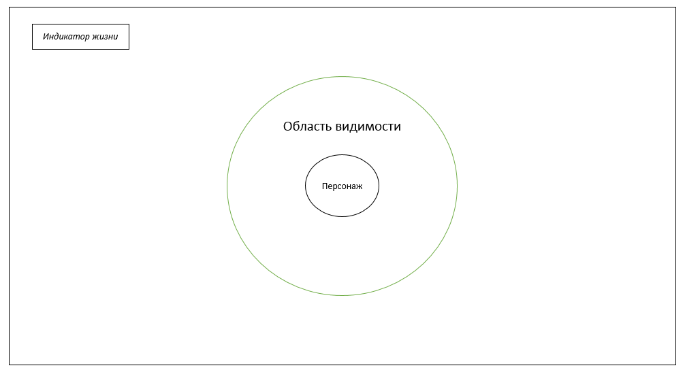

Рисунок - Игровое меню

1. req_ui_2.1. При нажатии клавиш «Пробел» или «Esc» при нахождении в игровом меню пользователь попадет в главное меню.
2. req_ui_3. При нажатии клавиши «Как играть» пользователю будет показано меню c описанием игрового процесса.
3. req_ui_4. При нажатии клавиши «Выход» программная система будет закрыта.

Требования к способу управления программной системой:

1. req_control_1. Управление пользовательским интерфейсом должно осуществляться с помощью мыши.
2. req_control_2. Передвижение героя должно осуществляться с помощью клавиш w – движение вверх, a – движение влево, s – движение вниз, d – движение вправо, а также суперпозицию движения в смежных направлениях с помощью одновременного нажатия клавиш передвижения в этих направлениях.